14° Concorso Internazionale di Poesia “S. Antonio Abate - Clara Russo”
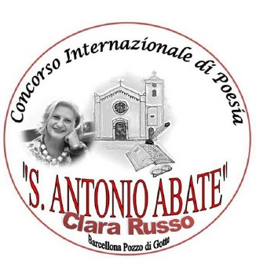
Barcellona Pozzo di Gotto

SCADENZA
PARTECIPAZIONE: 26 Maggio 2024

PREMIAZIONE: 27 Luglio 2024

REGOLAMENTO
Art. 1: La Parrocchia di S. Antonio Abate in Barcellona Pozzo di Gotto indice la 14^ edizione del Concorso Internazionale di Poesia “S. ANTONIO ABATE-CLARA RUSSO”. Il Concorso è aperto a tutti i poeti italiani e stranieri, purché gli elaborati siano in lingua italiana.
Art. 2: Sezioni – Il Concorso è articolato in 5 sezioni:
sez. A: POESIA IN LINGUA ITALIANA, edita o inedita, a tema libero;
sez. B: POESIA IN LINGUA SICILIANA, edita o inedita, a tema libero, con allegata traduzione;
sez. C: POESIA NEI DIALETTI NAZIONALI, edita o inedita, a tema libero, con allegata traduzione;
sez. D: POESIA RELIGIOSA, edita o inedita, in lingua italiana o in dialetto (con allegata traduzione), a tema libero;
sez. E: POESIA GIOVANE (Junior) fino a 17 anni e per studenti scuole primarie e secondarie superiori, edita o inedita, in lingua italiana o in dialetto (con allegata traduzione), a tema libero.
Art. 3: Modalità di partecipazione - Si può partecipare a una o più sezioni. Per ogni sezione ogni concorrente può inviare un massimo di 2 opere, anche premiate col podio in altri concorsi, la cui lunghezza non dovrà superare i 45 versi. Le opere dovranno essere inviate in doc o docx (word), carattere Times New Roman o Arial, dimensione 12 o 14. NON SARANNO ACCETTATE, PENA ESCLUSIONE, POESIE IN JPG;
Art. 4: Modalità di spedizione
- per posta elettronica: un solo file per poesia, redatte in Word su foglio formato A4, carattere Times New Roman o Arial, dimensione 12 o 14, da far pervenire entro la mezzanotte del 26 maggio 2024 all’indirizzo email ninofoti59@libero.it, allegando anche la SCHEDA DI PARTECIPAZIONE compilata in stampatello in tutte le sue parti e copia ricevuta bonifico relativa alla quota di partecipazione;
- per via postale: entro e non oltre il 26 maggio 2024 all’indirizzo ANTONINO FOTI Stretto 1° Garrisi, 23 – 98051 Barcellona P.G.(farà fede il timbro postale) in n° 5 copie di cui una soltanto dovrà essere firmata e corredata dei dati anagrafici (nome e cognome, indirizzo, n° telefono o cellulare, indirizzo email di posta elettronica). In calce alla stessa, il concorrente dovrà apporre la seguente dichiarazione autografata: “Dichiaro che l’opera presentata è di mia personale creazione e al momento dell’invio non è mai stata premiata ai primi tre posti in altri concorsi”. In allegato alle copie, anche la SCHEDA DI PARTECIPAZIONE da compilare in tutte le sue parti e spedire insieme alle opere (sia per email che per via postale), necessaria per l’accettazione del regolamento del presente bando. La quota di partecipazione va inserita in una busta all’interno del plico. I dati saranno esclusivamente ad uso da parte della segreteria del premio. Non saranno considerate valide le poesie inviate in forma anonima.
Art. 5: Modalità di pagamento – E’ prevista una quota di partecipazione:
- per 1 e 2 sezioni: € 15,00
- per 3 e 4 sezioni: € 20,00
- Sezione E - Poesia Junior - Studenti: GRATUITA
Tale quota può esere inviata:
a) in contanti, ben celata nel plico, se si sceglie la spedizione postale;
b) tramite versamento su carta PostePay Evolution n° 5333 1711 7806 8348;
c) con bonifico su PostePay Evolution – n° IBAN: IT21D3608105138210851010861” – CF: LQANCC80B53A638F intestato a Nuccia Aliquò - Causale: “Partecipazione 14^ Edizione concorso di poesia”, allegando la copia del bonifico o del versamento con gli elaborati fatti pervenire per posta elettronica all’indirizzo ninofoti59@libero.it;
Il concorso non ha scopo di lucro. Le quote di partecipazione saranno utilizzate esclusivamente, anche se solo parzialmente, a coprire le spese di segreteria, e di quant’altro risulterà necessario, unitamente alla Parrocchia quale organizzatore ufficiale.

Art. 6: Scadenza partecipazione e data premiazione – Il termine ultimo per partecipare è il 26 Maggio 2024. La data di premiazione è fissata al 27 Luglio 2024 presso il “Giardino degli Ulivi”, dietro la chiesa parrocchiale di S. Antonio Abate in Barcellona P.G. In caso di variazioni l’Organizzazione si impegnerà a dare tempestiva comunicazione.
Art. 7: Giuria – La Giuria Esaminatrice, i cui nomi saranno resi noti all’atto della premiazione, sarà composta da personalità del panorama letterario, dell’arte e del giornalismo; la Giuria Esaminatrice per la sez. D – poesia religiosa, sarà composta da personalità esclusivamente religiose. Il giudizio della Giuria è insindacabile, ad essa spetta pronunciarsi su casi controversi e su quanto non espressamente previsto dal presente regolamento.
Art. 8: Premi – Di ogni sezione, dopo attenta analisi della Giuria, saranno proclamati i finalisti (che saranno avvisati privatamente), senza comunicare il premio vinto. Verranno premiati i primi 3 di ogni sezione. Saranno, altresì, assegnati Premi Speciali, Carriera, Menzioni (d’Onore, Speciale, Merito) ed eventuali Segnalazioni di Merito. I nomi dei vincitori di ognuna delle sezioni in gara saranno comunicati nel corso della Cerimonia di Premiazione. I premi consisteranno in coppe, targhe e diplomi. L’ATTESTATO DI PARTECIPAZIONE in formato PDF (al di la dell’esito finale) sarà inviato per posta elettronica a chi ne farà specifica richiesta (dare conferma sulla scheda di adesione);
Art. 9: Obbligo presenza e delega - I vincitori e i premiati hanno l’obbligo morale a presenziare alla Cerimonia di premiazione. In caso di giustificata assenza motivata e scritta, da far pervenire per email e in tempo all’Organizzatore, ogni concorrente potrà delegare solo una persona di fiducia, previa delega da comunicare e far pervenire all’organizzazione. Il delegato non potrà rappresentare altri premiati. In alternativa, l’Organizzazione si riserva di spedire il premio con spese a totale carico degli interessati;
Art. 10: Declamazione opere premiate - Saranno declamate solo le opere premiate ai primi 3 posti, le Menzioni e premi Speciali (escluse le eventuali Segnalazioni di Merito). Le stesse saranno declamate, dopo aver dato la propria disponibilità sulla scheda di partecipazione, dagli autori presenti o dai delegati; in assenza sia degli autori che dei delegati, non saranno declamate. Solo per i primi 3 classificati, in loro assenza, le poesie premiate per diritto saranno declamate da un componente dell’Organizzazione e lette le motivazioni;
Art. 11: Tutela privacy – I concorrenti, al momento dell’iscrizione, accettano in toto le condizioni del presente bando. I dati personali saranno trattati secondo la legge vigente e tutelati in base al D. lgs. 30 giugno 2013 n° 196/2013, e utilizzati esclusivamente per il corretto svolgimento del Concorso;
- Le opere non conformi al presente regolamento saranno escluse
Art. 12: Nota sui risultati – Il presente bando sarà scaricabile dal sito www.concorsiletterari.it, dal gruppo Facebook “Concorso Internazionale di Poesia “S. Antonio Abate-Clara Russo” e dalla pagina Facebook di Antonino Foti. Graduatoria e risultati saranno resi noti solo ed esclusivamente la sera della Cerimonia di premiazione e in seguito pubblicati sui siti di cui sopra;

Per ogni eventuale comunicazione, richiesta e chiarimenti:
■ Sig. Antonino Foti: cell./Whatsapp 3338471691; tel. 0909791944 email: ninofoti59@libero.it

P.S.: Ci teniamo a sottolineare che tutti, finalisti e partecipanti, possono considerarsi vincitori. Il nostro grazie e il nostro affetto va a tutti gli autori.

Barcellona Pozzo di Gotto 20 Novembre 2023
Il Presidente
Antonino Foti
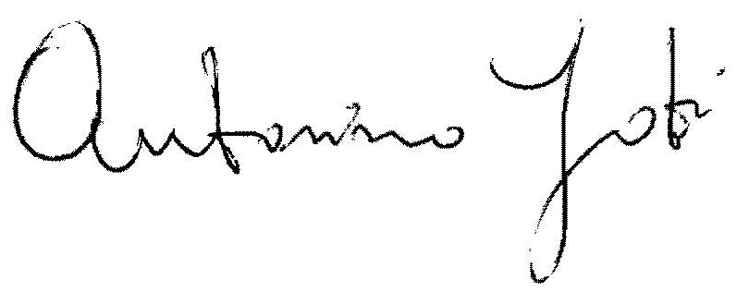

14^ EDIZIONE DEL PREMIO INTERNAZIONALE DI POESIA
“S. Antonio Abate – Clara Russo”
Barcellona Pozzo di Gotto (Me)

SCHEDA DI PARTECIPAZIONE
(da compilare in modo leggibile e in stampatello) Tutela della privacy (rif. art.11 del bando)

Io sottoscritto/a
Nome e Cognome: ____________________________________________________________________
Nato/a a: ___________________________________________________________________________
Data di nascita:______________________________________________________________________
Residente a: _________________________________________________________________________
Indirizzo e CAP: _______________________________________________________________________
Cellulare/Telefono: ____________________________________________________________________
E-mail: ______________________________________________________________________________

Intendo partecipare alla Quattordicesima Edizione (2024) del Concorso Internazionale di Poesia “S. Antonio Abate – Clara Russo”, per la/e sezione/i:

□ Sezione A – Lingua italiana a tema libero
(titolo della prima poesia)_______________________________________________________________ (titolo della seconda poesia)______________________________________________________________

□ Sezione B – Lingua siciliana a tema libero (allegare traduzione)
(titolo della prima poesia)________________________________________________________________ (titolo della seconda poesia)______________________________________________________________

□ Sezione C – dialetti d’Italia a tema libero (allegare traduzione)
(titolo della prima poesia)________________________________________________________________ (titolo della seconda poesia)______________________________________________________________

□ Sezione D – poesia religiosa a tema libero (allegare traduzione per quelle in dialetto)
(titolo della prima poesia)________________________________________________________________ (titolo della seconda poesia)______________________________________________________________

□ Sezione E – poesia Junior a tema libero (riservata ai ragazzi di età inferiore ai 18 anni)
(titolo della prima poesia)________________________________________________________________ (titolo della seconda poesia)______________________________________________________________

- In caso di essere tra i premiati leggo la mia composizione (sbarrare la voce che interessa)
□ SI □ NO
- Richiedo ATTESTATO DI PARTECIPAZIONE □ SI □ NO (sbarrare la voce che interessa)

Firma per accettazione del regolamento e per adesione ----------------------------------------------------

Firma del genitore per il concorrente minorenne (sez. E) ----------------------------------------------------

